Table of Contents
1 Seguridad en instalaciones eléctricas 2
1.1 Efectos fisiológicos de la electricidad 2
1.2 Toma de tierra 5
1.3 Ley de Ohm, aplicada a las descargas 14
1.4 Procedimientos de seguridad 23
1.5 Respuesta a una emergencia 29
1.6 Causas frecuentes de accidentes 31
1.7 Diseño de dispositivos seguros 34
1.8 Utilización segura del polímetro (multímetro) 42
1.9 Soluciones 53

Seguridad en instalaciones eléctricas

Efectos fisiológicos de la electricidad

La mayoría de nosotros hemos experimentado alguna forma de "descarga" eléctrica, en la que la electricidad provoca en nuestro cuerpo dolor. Si tenemos suerte, el alcance de esa experiencia se limita a cosquilleos o a descargas de electricidad . Cuando trabajamos con circuitos eléctricos capaces de suministrar grandes potencias a las cargas, las descargas eléctricas se convierten en un problema mucho más grave, y el riesgo de sufrirlas es mucho mayor. En estos casos, el dolor es la consecuencia menos grave de la descarga.
Cuando la corriente eléctrica se conduce a través de un material, cualquier oposición a ese flujo de electrones (resistencia) provoca una disipación de energía, normalmente en forma de calor. Este es el efecto más básico y fácil de entender de la electricidad en los tejidos vivos: la corriente hace que se calienten.
Si la cantidad de calor generado es suficiente, el tejido puede quemarse. El efecto es fisiológicamente el mismo que el daño causado por una llama abierta u otra fuente de calor a alta temperatura, salvo que la electricidad tiene la capacidad de quemar tejido por debajo de la piel, incluso quemar órganos internos.
Otro efecto de la corriente eléctrica sobre el cuerpo, quizá el más importante en términos de peligrosidad, afecta al sistema nervioso. Por "sistema nervioso" se entiende la red de células del cuerpo llamadas "células nerviosas" o "neuronas" que procesan y conducen la multitud de señales
responsables de la regulación de muchas funciones corporales. El cerebro, la médula espinal y los órganos del cuerpo funcionan en conjunto, permitiendo sentir, moverse, responder, pensar y recordar.
Las células nerviosas crean y emiten señales eléctricas de muy baja tensió e intensidad en respuesta a ciertos compuestos químicos llamados neurotransmisores. También actuan a la inversa, liberando neurotransmisores al ser estimuladas con señales eléctricas.
Si se conduce una corriente eléctrica de magnitud suficiente a través de un ser vivo (humano u otro), su efecto será anular los pequeños impulsos eléctricos generados normalmente por las neuronas, sobrecargando el sistema nervioso e impidiendo que las señales reflejas y volitivas (son las señales que provocan las contracciones voluntarias de los músculos) actúen sobre los músculos. Los músculos activados por una corriente externa (descarga) se contraen involuntariamente, sin que la víctima pueda hacer nada para evitarlo.
Este problema es especialmente peligroso si la víctima entra en contacto con un objeto bajo tensión con las manos. Los músculos del antebrazo responsables de doblar los dedos tienden a estar mejor desarrollados que los músculos responsables de extender los dedos, por lo que si ambos grupos de músculos intentan contraerse debido a una corriente eléctrica conducida a través del brazo de la persona, los músculos "flexores" ganarán, cerrandose el puño.
Esto hará que la víctima apriete fuertemente el cable con la mano empeorando así la situación al asegurar un excelente contacto con el cable. La víctima será incapaz de soltar el conductor.
Esta contracción muscular involuntaria se denomina tétanos. Los electricistas familiarizados con este efecto de la descarga eléctrica a menudo se refieren a una víctima inmovilizada de la descarga eléctrica como "congelada en el circuito". El tétanos inducido por descarga eléctrica sólo puede interrumpirse deteniendo la corriente a través de la víctima. Incluso cuando se detiene la corriente, es posible que la víctima no recupere el control voluntario de sus músculos durante un tiempo, ya que el equilibrio químico de los neurotransmisores se ha descompensado.
Este principio se ha aplicado a las pistolas aturdidoras, como las Taser, que electrocutan momentáneamente a la víctima con un impulso de alto voltaje suministrado entre dos electrodos. Una descarga bien colocada tiene el efecto de inmovilizar temporalmente (unos minutos) a la víctima.
Una descarga eléctrica también puede afectar el músculo del diafragma que controla los pulmones y el corazón quedando parados, en un estado de tétanos, por la corriente eléctrica. Incluso corrientes demasiado bajas para provocar el tétanos, son capaces de alterar las señales de las células nerviosas lo suficiente como para que el corazón no pueda latir correctamente, provocando un estado conocido como fibrilación.
Un corazón fibrilante es ineficaz para bombear sangre a los órganos vitales del cuerpo. La muerte por asfixia y/o paro cardíaco será el resultado de una corriente eléctrica lo suficientemente fuerte.
Curiosamente, el personal médico utiliza una fuerte descarga de corriente eléctrica en el pecho de una víctima para "reactivar" un corazón fibrilante y que este vuelva a latir a su ritmo normal.
La forma en que la corriente alterna afecta al organismo depende en gran medida de su frecuencia. La CA de baja frecuencia (50 a 60 Hz) se utiliza en los hogares estadounidenses (60 Hz) y europeos (50 Hz) y es de 3 a 5 veces más peligrosa que la corriente continua de la misma tensión y amperaje.

“La corriente alterna de baja frecuencia provoca contracción muscular prolongada (tetania), que puede congelar la mano a la fuente de corriente, prolongando la exposición.
La corriente continua suele provocar una única contracción convulsiva, que a menudo obliga a la víctima a alejarse de la fuente de corriente.”

Fuente
Robert S. Porter, MD, editor, “The Merck Manuals Online Medical Library”, “Electrical
Injuries,” at http://www.merck.com/mmpe/sec21/ch316/ch316b.html

Resumen
- La corriente eléctrica es capaz de producir quemaduras profundas y graves debido a la potencia elctrica disipada a través de la resistencia del cuerpo.
- El tétanos es una estado en el que los músculos se contraen involuntariamente debido al paso de una corriente eléctrica por el cuerpo. La contracción involuntaria de los músculos de los dedos hace que la víctima no pueda soltar un conductor eléctrico. Se dice que la víctima está "congelada".
- Los músculos del diafragma (pulmón) y del corazón se ven afectados de forma similar por la corriente eléctrica. Incluso corrientes demasiado pequeñas para inducir el tétanos los pueden paralizar.
- La corriente continua (CC) presenta más probabilidades de provocar un tétanos muscular que la corriente alterna (CA), por lo que es más probable que la CC "congele" a una víctima en caso de descarga. Sin embargo, la CA proca la fibrilación del corazón de la víctima con mayor probabilidad que la CC. La fibrilación puede manifestarse incluso pasado un tiempo tras recibir la descarga.

Toma de tierra

Como se ha visto anteriormente, la electricidad requiere un camino (circuito) entre dos puntos (polos) entre los que exista tensión, para que fluya una corriente.
La electricidad estática causa descargas momentáneas. El flujo de electrones es breve cuando las cargas estáticas se igualan entre dos objetos. Este tipo de descargas no suelen ser peligrosas.
Son necesarios dos puntos de contacto del cuerpo para que entre y salga la corriente. Los pájaros pueden posarse sobre líneas de alta tensión sin sufrir una descarga, porque su contacto con el circuito es en un solo punto.
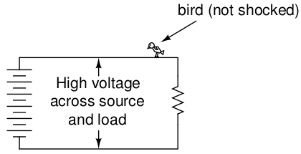

Para que los electrones circulen por un conductor, es necesaria una tensión que los mueva. La tensión, es siempre relativa a dos puntos. No tiene sentido hablar de tensión si se observa un único punto del circuito. Falta un segundo punto de referencia. El pájaro, está en contacto con un único punto del circuito, por eso no recibe una descarga. Aunque esté apoyando ambas patas sobre el cable, es el mismo cable y la tensión en las patas es la misma. Eléctricamente hablando, ambas patas del pájaro tocan el mismo punto, por lo tanto no hay tensión entre ellas para causar una corriente a través de su cuerpo.

Se podría pensar que es imposible recibir una descarga eléctrica tocando un sólo cable. Como los pájaros, que tocando un solo cable, no se electrocutan. Desgraciadamente, esto no es cierto. A diferencia de los pájaros, las personas suelen estar de pie sobre el suelo (tierra) cuando entran en contacto con un cable con tensión.
Generalmente, uno de los lados (polos) de un suministro eléctrico está intencionadamente conectado a tierra. Si la persona toca el cable que no está conectado a tierra, está haciendo una conexión a tierra con su cuerpo. Se trata de un contatco entre dos puntos del circuito, con diferente tensión, la del conductor y la de la toma de tierra.
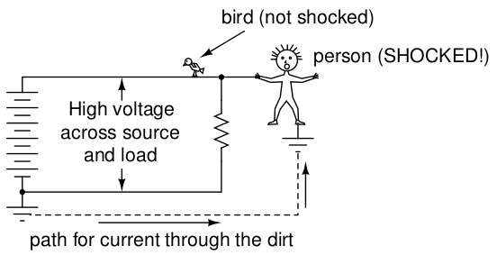

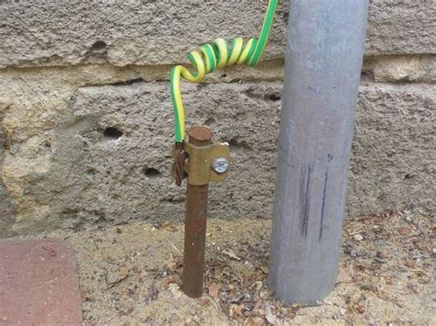
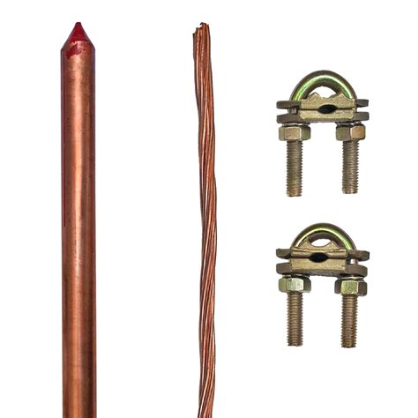
El símbolo de tierra es el conjunto de tres rayas horizontales de anchura decreciente situadas en la parte inferior izquierda del circuito. El esquema muestra, que también los pies de la persona que recibe la descarga, tocan tierra.
La toma de tierra del sistema eléctrico consiste en algún tipo de conductor metálico enterrado profundamente en el suelo para hacer el máximo contacto con la tierra. El conductor enterrado está conectado eléctricamente al circuito mediante un cable grueso. La conexión a tierra de la víctima es
a través de sus pies, que están en contacto con la tierra.

Observando el esquema anterior, surgen las siguientes preguntas:

¿Si la presencia de una toma de tierra es la razón por la que hay tensión entre el conductor del circuito y tierra, no sería mejor prescindir de la toma de tierra?

¿La víctima de la descarga, probablemente no ande descalza. Si los plásticos son aislantes, por qué los zapatos no la protegen de la descarga?

¿Es el suelo un buen conductor? ¿Si es posible recibir una descarga a través del suelo, porque no se utiliza tierra como material conductor en los circuitos eléctricos?

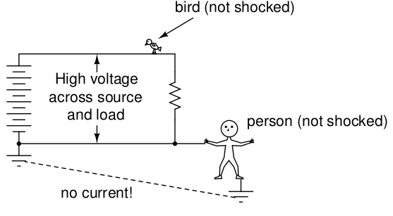
La respuesta a la primera pregunta es que un punto de conexión a tierra en un circuito eléctrico garantiza que uno de sus lados tenga el mismo potencial que la tierra y se puede tocar sin peligro de recibir una descarga. Si la persona del esquema tocara la parte inferior de la resistencia, no pasaría nada, aunque sus pies estuvieran en contacto con tierra:

La conexión a tierra del circuito garantiza que al menos una parte del circuito será segura de tocar. Pero ¿qué pasa si se deja un circuito completamente sin conexión a tierra? ¿No haría eso seguro el circuito completo, pues sólo habría tensión entre los polos del generador, no hacía tierra?
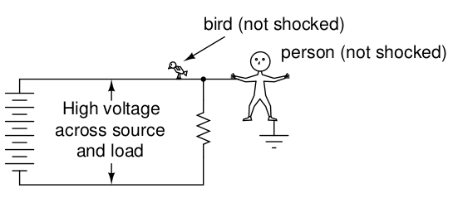
En teoría, sí. En la práctica, no. Sin conexión a tierra, la situación sería la siguiente:

A pesar de que los pies de la persona están en contacto con tierra, cualquier punto del
circuito debería poder tocarse sin peligro. Como no se ha cerrado el circuito entre los lados inferior y superior de la fuente de tensión, no circula corriente por la persona. Sin embargo, esta situación cambiaría con una toma de tierra accidental. Si la rama de un árbol tocase una línea eléctrica, la conectaría a tierra.
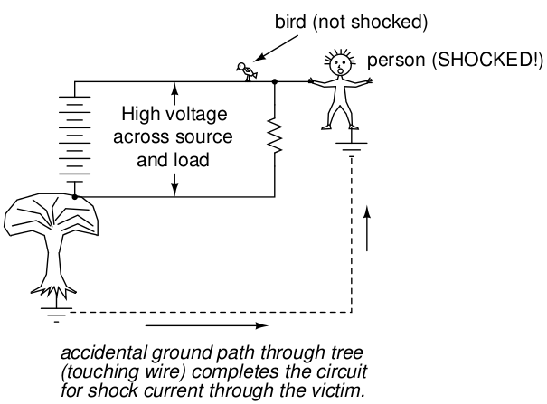

Una conexión accidental de este tipo entre un conductor del sistema eléctrico y la tierra se denomina falla a tierra. Las fallas a tierra pueden deberse a muchas causas, como la acumulación de suciedad en elementos de aislamiento de las líneas eléctricas, filtración de agua en los conductores subterraneos de las líneas eléctricas, pájaros que se posan en las líneas eléctricas, puenteando la línea con el poste con sus alas...
Las fallas a tierra suelen ser imprevisibles debido a sus múltiples causas. Por ejemplo el contacto del cable con las ramas de un árbol . Si un árbol rozara el cable superior del circuito, sería seguro tocar el superior y peligroso el inferior. Si el árbol toca el cable inferior, la situación se invierte y el peligro lo presenta el cable superior.
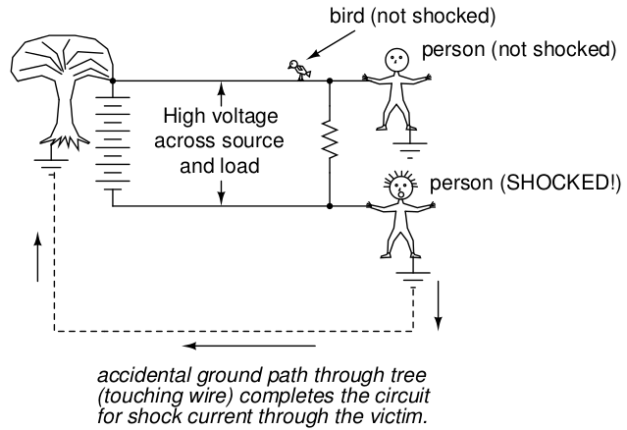

Con una rama de árbol en contacto con el cable superior, ese cable se convierte en el conductor a tierra en el circuito, haciendo de toma de tierra. Por lo tanto, no hay tensión entre ese cable y tierra, pero sí entre el cable inferior y tierra.

Se considera ahora un sistema eléctrico sin conexión a tierra y sin árboles, pero esta vez con dos personas tocando cables distintos:

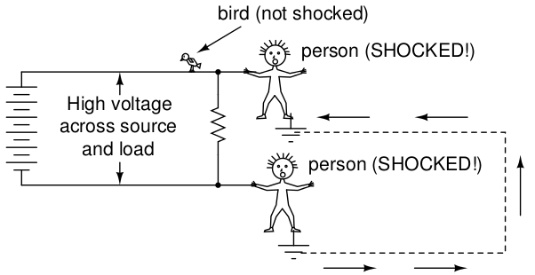
Las personas están tocando cables de diferente potencial. A través de los pies de las personas, la tierra cierra el circuito y ambas reciben una descarga.
Aunque cada persona piense que está a salvo tocando un solo punto del circuito, sus acciones combinadas crean un escenario mortal.
Una persona tocando un cable del circuito actúa como la falla a tierra que hace que sea inseguro tocar un cable distinto para la otra persona. Esta es la razón por la que los sistemas eléctricos sin conexión a tierra son peligrosos. La tensión entre cualquier punto del circuito y tierra es impredecible, porque una falla a tierra puede darse en cualquier punto del circuito en cualquier momento. Únicamente el pájaro, que no tiene ninguna conexión a tierra se encuentra seguro.
Gracias a la toma de tierra, todos aquellos componentes del circuito conectados a tierra dejan de ser peligrosos en lo que a descargas eléctricas se refiere, pues nunca presentarán tensión. Esta opción es mejor que ninguna toma de tierra.

En respuesta a la segunda pregunta, el calzado con suela de goma proporciona cierto aislamiento eléctrico que ayuda a proteger a las personas de la conducción de la corriente eléctrica a través de sus pies. Sin embargo, los diseños de calzado más comunes no están pensados para ser eléctricamente "seguros", sus suelas son demasiado finas y los materiales inadecuados. Además, cualquier humedad, suciedad o sales conductoras, procedentes del sudor corporal,en las suelas de los zapatos reducirán el poco valor aislante que tenga el zapato.
Se ofrecen zapatos fabricados específicamente para trabajos eléctricos peligrosos, así como gruesas alfombrillas de goma para trabajar en circuitos con tensión. Estos equipos especiales deben estar completamente limpios y secos para ser eficaces.
El calzado normal no es suficiente protección contra las descargas eléctricas.

Las investigaciones realizadas sobre la resistencia de contacto entre partes del cuerpo humano y puntos de contacto (como el suelo) muestran una amplia gama de valores de resistencia:
- Contacto de mano o pie, aislado con caucho: 20 MΩ típico.
- Contacto de pie a través de suela de zapato de cuero (seco): 100 kΩ a 500 kΩ
- Contacto del pie a través de suela de zapato de cuero (húmedo): 5 kΩ a 20 kΩ

Fuente
Robert S. Porter, MD, editor, “The Merck Manuals Online Medical Library”, “Electrical
Injuries,” at http://www.merck.com/mmpe/sec21/ch316/ch316b.html

El caucho no sólo es un material mucho mejor aislante que el cuero, sino que la presencia de agua en una sustancia porosa como el cuero reduce considerablemente su resistencia eléctrica.

En respuesta a la tercera pregunta, la suciedad no es un buen conductor (¡al menos cuando está seca!).
No es un conductor adecuado para conducir una corriente que alimente una carga. Sin embargo, como veremos en el siguiente apartado, se necesita muy poca corriente para herir o matar a una persona, así que incluso la mala conductividad de la suciedad es suficiente para proporcionar un camino para la corriente mortal, habiendo tensión suficiente, como suele ocurrir en los sistemas eléctricos.
Algunas superficies de tierra son mejores aislantes que otras. El asfalto, por ejemplo, al estar compuesto por aceites, presenta una resistencia mucho mayor que la mayoría de los tipos de tierra o roca. El hormigón tiende a tener una resistencia bastante baja debido a su contenido de agua y electrolitos (sustancias químicas conductoras).

Resumen
- Una descarga eléctrica sólo puede producirse cuando hay contacto con al menos dos puntos del circuito, con diferencia de tensión entre ellos.
- Los circuitos eléctricos deben tener un punto que está "conectado a tierra". La toma de tierra consta de barras o placas metálicas enterradas en el suelo, que garantizan que una parte del circuito está siempre a potencial de tierra.
- Una falla a tierra es una conexión accidental entre un conductor del circuito y la tierra.
- Se fabrican zapatos y alfombrillas aislantes especiales para proteger a las personas de las descargas por conducción a tierra, pero incluso estos equipos deben estar limpios y secos para ser eficaces.
- El calzado normal no presenta suficiente aislamiento para proteger a una persona de una descarga.
- Aunque la suciedad es un mal conductor, puede conducir suficiente corriente como para herir o matar a una persona.

Ley de Ohm, aplicada a las descargas

Una frase común que se oye en referencia a la seguridad eléctrica dice algo así: "No es el voltaje que mata, sino la corriente". Aunque hay algo de verdad en ello, no es tan simple . Si el voltaje no representara peligro, no se colocarían carteles advirtiendo: PELIGRO - ¡ALTA TENSIÓN!

El principio de que "la corriente mata" es esencialmente correcto. Es la corriente eléctrica la que quema los tejidos, congela los músculos y hace fibrilar los corazones. Sin embargo, la corriente eléctrica no se produce por sí sola, debe haber una tensión disponible para causar un flujo de electrones a través de una víctima. El cuerpo de una persona también presenta una resistencia a la corriente que hay que tener en cuenta.

Tomando la Ley de Ohm para la tensión, la corriente y la resistencia, y expresándola en términos de corriente para un voltaje y una resistencia dados, resulta esta ecuación:

La cantidad de corriente que atraviesa un cuerpo es igual a la cantidad de tensión aplicada entre
dos puntos de ese cuerpo, dividida por la resistencia eléctrica que ofrece el cuerpo entre esos dos puntos.
Evidentemente, cuanto mayor sea el voltaje disponible para hacer que los electrones fluyan, más fácilmente lo harán a través de una resistencia dada. De ahí el peligro de la alta tensión. Tensión significa potencial para grandes flujos de corriente a través del cuerpo, lo que le causará lesiones o
muerte. Por el contrario, cuanta más resistencia ofrezca un cuerpo a la corriente, más menor será el flujo a una tensión determinada. La peligrosidad de la tensión depende de la resistencia total que haya en el circuito para oponerse a ella.
La resistencia corporal no es una constante, varía de una persona a otra, incluso de un momento a otro.
Existe una técnica de medición de la grasa corporal basada en la medición de la resistencia eléctrica entre los dedos de los pies y de las manos. Diferentes porcentajes de grasa corporal proporcionan
diferentes resistencias. Esta es sólo una de las variables que influyen a la resistencia eléctrica en el cuerpo humano. Para que la medición sea precisa, la persona debe regular su ingesta de líquidos durante varias horas antes de la prueba, lo que indica que la hidratación corporal es otro factor que influye en la resistencia eléctrica del cuerpo.
La resistencia corporal también varía en función de la forma en que se produce el contacto con la piel: ¿es de mano a mano, de pie a pie, de mano a codo, etc.?
El sudor, al ser rico en sales y minerales, es un excelente conductor de electricidad por ser un líquido. También lo es la sangre, con un elevado contenido de sustancias químicas conductoras. Por lo tanto, el contacto con un cable hecho por una mano sudorosa o una herida abierta ofrecerá mucha menos resistencia a la corriente que el contacto con la piel limpia y seca.
Sujetando una sonda del polímetro en cada mano con los dedos (manos limpias y secas), la resistencia que se mide es de aproximadamente 1 millón de ohmios de resistencia (1 MΩ). El medidor indica menos resistencia al aprietar las sondas con fuerza y más resistencia sin apretarlas. Trabajandon un entorno industrial caluroso y sucio, la resistencia entre las manos probablemente sería mucho menor, presentando menos resistencia y una mayor amenaza de descarga eléctrica.
¿Cuál es la corriente perjudicial?
El efecto de la corriente sobre el cuerpo depende de varios factores. La química corporal individual tiene un impacto significativo en cómo la corriente eléctrica afecta a un individuo. Algunas personas son muy sensibles a la corriente y sufren espasmos musculares con las descargas de electricidad estática. Otras personas apenas perciben una descarga de electricidad estática y mucho menos experimentar un espasmo muscular. A pesar de estas diferencias, se han desarrollado directrices aproximadas a través de pruebas que indican que se necesita muy poca corriente para manifestar efectos nocivos.
Las cifras de corriente de la siguiente tabla se indican en miliamperios:
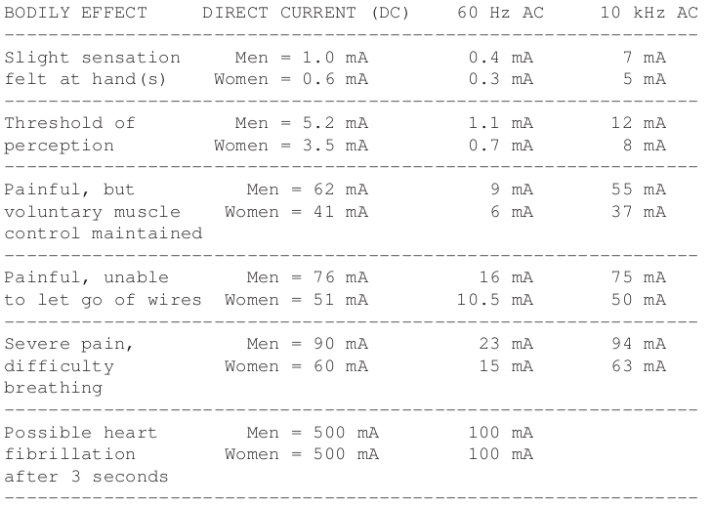

Estas cifras son sólo aproximadas, ya que personas con diferente química corporal pueden reaccionar de forma diferente. Se ha sugerido que una corriente alterna a través del tórax de sólo
17 miliamperios es suficiente para inducir la fibrilación en determinadas condiciones.
La mayoría de los datos relativos a la fibrilación inducida proceden de ensayos con animales.

Supongamos que se colocan las manos sobre los terminales de una fuente de tensión alterna a
60 Hz . ¿Cuánta tensión sería necesaria, teniendo las manos limpias y secas, para producir una corriente de 20 miliamperios (suficiente para provocar tétanos y ser incapaz de soltar la fuente de tensión)?
Con la Ley de Ohm (E=IR) se calcula:
E = IR
E = (20 mA)(1 MΩ)
E = 20.000 voltios, o 20 kV

Se ha de tener en cuenta que se trata del "mejor de los casos" (piel limpia y seca) desde el punto de vista de la seguridad eléctrica, y que esta cifra de tensión representa la cantidad necesaria para inducir una descarga eléctrica necesaria para inducir el tétanos. Se necesitaría mucha menos tensión para provocar una descarga dolorosa. Además, los efectos fisiológicos de una determinada cantidad de corriente pueden variar significativamente de una persona a otra. Estos cálculos no son más que estimaciones aproximadas.

Con agua rociada en los dedos para simular el sudor, se ha medido una resistencia de mano a mano de sólo 17.000 ohmios (17 kΩ).Esto teniendo en cuenta que las puntas de las sondas de medición se están tocando sólo con un dedo de cada mano. Calculando la tensión necesaria para provocar una corriente de 20 miliamperios, se obtiene:
E = IR
E = (20 mA)(17 kΩ)
E = 340 voltios

En esta condición, más cercana a la realidad, sólo harían falta 340 voltios de potencial de una de mis manos a la otra para provocar 20 miliamperios de corriente. Sin embargo, aún es posible recibir una descarga mortal con una tensión menor. Siempre que la resistencia del cuerpo sea mucho menor. Por ejemplo un anillo metálico reduce la resistencia en caso de contacto con un objeto metálico grande como una tubería metálica o una herramienta. En este caso, la resistencia corporal podría descender hasta los 1.000 ohmios (1 kΩ), lo que hace que una tensión aún menor represente un peligro potencial:
E = IR
E = (20 mA)(1 kΩ)
E = 20 voltios
En estas condiciones, 20 voltios son suficientes para producir una corriente de 20 miliamperios a través de una persona. Esta corriente sería suficiente para inducir el tétanos. Se ha indicado que una corriente de sólo 17 miliamperios puede inducir fibrilación ventricular (corazón). Con una resistencia de mano a mano de 1000 Ω, bastarían 17 voltios para crear esta peligrosa situación:
E = IR
E = (17 mA)(1 kΩ)
E = 17 voltios
Diecisiete voltios no es mucho en lo que a sistemas eléctricos se refiere. Es cierto que se refiere a una tensión alterna de 60 Hz y una excelente conductividad del cuerpo, pero demuestra que incluso tensiones muy bajas puede representar una amenaza grave en determinadas condiciones.
Las condiciones necesarias para producir 1.000 Ω de resistencia corporal (piel sudorosa con el contacto hecho en un anillo de oro) no tienen por qué ser tan extremas. La resistencia corporal puede disminuir con la aplicación de voltaje (especialmente si el tétanos hace que la víctima agarre con más fuerza un conductor), de modo que con una tensión constante la descarga puede aumentar en gravedad tras el contacto inicial. Lo que comienza como una descarga leve, lo suficiente para "congelar" a una víctima, que no pueda soltarse, se puede convertir en una descarga mortal, al
disminuir la resistencia del cuerpo y aumentar la corriente durante la descarga.

Valores para la resistencia eléctrica de una persona, en diferentes condiciones:

- Alambre tocado con el dedo: 40.000 Ω a 1.000.000 Ω en seco, 4.000 Ω a 15.000 Ω en húmedo.
- Alambre cogido con la mano: 15.000 Ω a 50.000 Ω en seco, 3.000 Ω a 5.000 Ω en húmedo.
- Alicates metálicos cogidos con la mano: 5.000 Ω a 10.000 Ω en seco, 1.000 Ω a 3.000 Ω en húmedo.
- Contacto con la palma de la mano: 3.000 Ω a 8.000 Ω en seco, 1.000 Ω a 2.000 Ω en húmedo.
- Tubo metálico de 35 mm agarrado con una mano: 1.000 Ω a 3.000 Ω en seco, 500 Ω a 1.500 Ω en húmedo.
- Tubo metálico de 35 mm agarrado por dos manos: 500 Ω a 1.500 kΩ en seco, 250 Ω a
750 Ω en húmedo.
- Mano sumergida en líquido conductor: 200 Ω a 500 Ω.
- Pie sumergido en líquido conductor: 100 Ω a 300 Ω.

E valor de resistencia agarrando una tubería con las dos manos es exactamente la mitad de cuando la tubería se agarra con una sola mano.

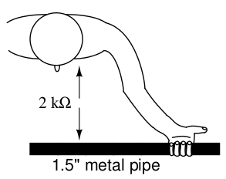

Con dos manos, el área de contacto es el doble que con una mano. Esta es una lección importante: la resistencia eléctrica entre objetos en contacto disminuye con el aumento de la superficie de contacto. Con las dos manos sujetando el tubo, los electrones tienen dos rutas paralelas por las que fluir del tubo al cuerpo (o viceversa).

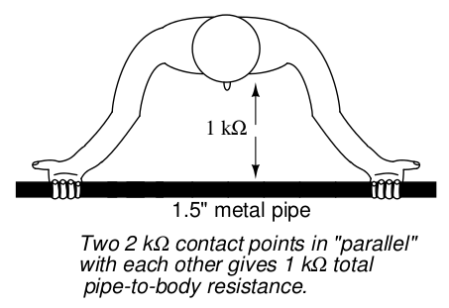

Se verá más adelante que los conductores en paralelo siempre dan como resultado una resistencia total menor que cualquier conductor considerado aisladamente.
En la industria, se suele considerar peligrosas tensiones que superen los 30 voltios.
Una persona precavida debe evitar el contacto con objetos bajo tensión superior a 30 voltios,
y no confiar en la resistencia normal del cuerpo para protegerse de una descarga. Dicho esto, sigue siendo una excelente idea mantener las manos limpias y secas y quitarse todo adorno metálico al trabajar con electricidad. Incluso con voltajes bajos, los adornos metálicos pueden suponer un peligro al conducir suficiente corriente como para quemar la piel, si se ponen en contacto entre dos puntos de un circuito. Los anillos de metal, especialmente, han sido la causa de más de un dedo quemado al hacer de puente entre dos puntos de un circuito de baja tensión.

Además, las tensiones inferiores a 30 V pueden ser peligrosas, ya que la persona se puede asustar por una descarga y hacer un movimiento brusco que, accidentalmente, la ponga en contacto con un punto de tensión superior o cause algún otro peligro.
Recuerdo una vez trabajando arreglando automóvil un caluroso día de verano. Yo llevaba pantalones cortos y mi pierna desnuda estaba en contacto con el parachoques cromado del vehículo, mientras apretaba las conexiones de la batería. Cuando toqué con una llave metálica el lado positivo (no conectado a tierra) de la batería de 12 voltios, sentí un hormigueo en la pierna (en el punto donde mi pierna tocaba el parachoques). La combinación del contacto firme con el metal y mi piel sudorosa hizo posible sentir una descarga con sólo 12 voltios de potencial eléctrico.

Afortunadamente, no pasó nada, pero si el motor hubiera estado en marcha y la descarga la hubiera sentido en la mano en lugar de en la pierna, podría haber sacudido el brazo por reflejo y haberlo puesto en la trayectoria del ventilador, o haber dejado caer la llave metálica sobre los bornes de la batería, causando un cortocircuito.
La corriente eléctrica puede ser una causa indirecta de lesiones al provocar movimientos incontrolados.

Del camino de la corriente tome a través del cuerpo, depende su peligrosidad.
La corriente afectará a todos los músculos que encuentre en su recorrido. Dado que los músculos del corazón y los pulmones (diafragma) son probablemente los más importantes para la supervivencia, las descargas que atraviesan el pecho son las más peligrosas. Por eso, la corriente de una mano a otra es muy peligrosa y frecuentemente causa de lesión o muerte.
Para evitar que esto ocurra, es aconsejable utilizar una sola mano trabajando en circuitos con tensión peligrosa, guardando la otra mano en un bolsillo para no tocar nada accidentalmente.
Por supuesto, siempre es más seguro trabajar en un circuito sin tensión, pero esto no siempre es práctico o posible. Para trabajar con una sola mano, se suele preferir la mano derecha en lugar de la izquierda por dos razones: la mayoría de las personas son diestras (lo que les permite una mayor coordinación a la hora de trabajar) y el corazón suele estar situado en el lado izquierdo del pecho.

Para los zurdos, este consejo puede no ser válido. Si una persona tiene poca coordinación con la mano derecha, puede ponerse en mayor peligro si utiliza esta mano.
Conviene utilizar la mano con la que uno se sienta más cómodo, incluso si la corriente de descarga a través de esa mano representa un mayor peligro para el corazón.
La mejor protección contra las descargas de un circuito bajo tensión es la resistencia y la resistencia se puede aumentar mediante el uso de herramientas, guantes, botas y otros equipos aislantes. La corriente en un circuito es una función del voltaje disponible dividido por la resistencia total en la trayectoria del flujo. Como se verá con más detalle más adelante, las resistencias se suman cuando sólo hay un camino para que fluyan los electrones:
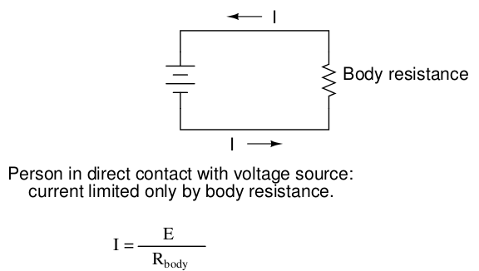

El siguiente es el circuito equivalente para una persona con botas y guantes de protección:

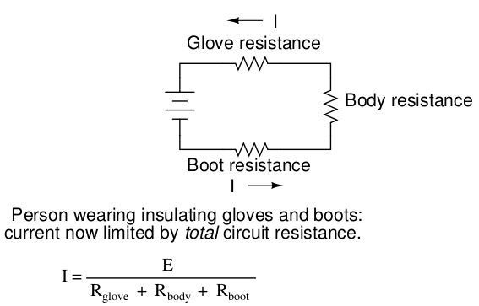

Dado que la corriente eléctrica debe atravesar las botas, el cuerpo y los guantes para completar su circuito de vuelta a la batería, la suma de estas resistencias opone al flujo de electrones mayor resistencia que cualquiera de las resistencias consideradas individualmente.
La seguridad es una de las razones por las que los cables eléctricos suelen estar recubiertos de material aislante.
Sin embargo, el aislamiento de los conductores de alta tensión no es suficiente para garantizar la seguridad en caso de contacto accidental. Por eso, estas líneas se mantienen fuera del alcance público.

Resumen

- La gravedad de las lesiones dependen del valor de la corriente de descarga. Un voltaje más alto causa corrientes mayores y por tanto más peligrosas. La resistencia se opone al paso de la corriente, reduciéndola, por lo que es una buena medida de protección contra las descargas.
- Se considera que cualquier tensión superior a 30 V puede causar descargas peligrosas.
- No es recomendable llevar objetos metálicos como anillos, collares, reloj, pulseras o pendientes cuando se trabaja cerca de circuitos eléctricos, ya que pueden facilitar un accidente.
- Los voltajes bajos pueden ser peligrosos aunque sean demasiado bajos para causar directamente una lesión. Una descarga inofensiva puede asustar a la víctima, haciendo que se sobresalte y sufra un accidente.
- Cuando sea necesario trabajar en un circuito bajo tensión, es conveniente utilizar sólo una mano a fin de evitar que se produzca una descarga eléctrica mortal de mano a mano (a través del pecho).

Procedimientos de seguridad

Siempre que sea posible, desconecar la alimentación de un circuito antes de realizar cualquier trabajo. Todas las fuentes de energía deben ponerse en Estado de Energía Cero, es decir, en un estado en el que no puedan liberar energía. Esta lección se centra en la seguridad eléctrica, sin embargo, muchos de estos principios también se aplican a sistemas no eléctricos.
Asegurar algo en un Estado de Energía Cero significa desconectarlo de cualquier tipo de energía potencial o energía almacenada, incluyendo pero no limitado a:
- Tensión peligrosa
- Presión de muelles
- Presión hidráulica (líquido)
- Presión neumática (aire)
- Peso en suspensión
- Energía química (sustancias inflamables o reactivas)
- Energía nuclear (sustancias radioctivas)
La tensión, por su propia naturaleza, es una manifestación de la energía potencial. En un apartado anterior de estos apuntes se utilizó un líquido elevado como analogía de la energía potencial de la tensión, que tiene la capacidad (potencial) de producir corriente (flujo), pero que únicamente desarrolla ese potencial al establecerse un camino para la corriente entre los polos de la fuente de tensión.
Un par de cables con alta tensión entre ellos no parecen peligrosos aunque alberguen suficiente energía potencial para causar una corriente mortal a través de una persona. Aunque el voltaje no se perciba, tiene el potencial de causar lesiones, y ese potencial debe ser neutralizado antes de que sea seguro manipular los cables.

Todos los circuitos bien diseñados tienen un mecanismo de desconexión. A veces estos "desconectadores" tienen la doble función de abrirse automáticamente a causa de corrientes excesivas, en este caso se llaman "disyuntores". Otras veces, los seccionadores son dispositivos estrictamente manuales sin función automática.
En cualquier caso, deben utilizarse correctamente. El dispositivo de desconexión debe ser independiente del interruptor utilizado para encender y apagar un dispositivo o alimentar un circuito. Se trata de un interruptor de seguridad, que sólo debe utilizarse para poner el sistema en un estado de energía cero:
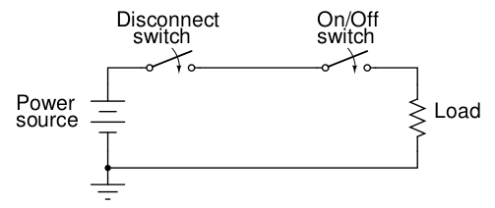

Con el interruptor de desconexión en la posición "abierto" como se muestra (sin continuidad), el circuito está abierto y no circulará corriente. Habrá tensión cero a través de la carga, y la tensión de la fuente caerá en los contactos abiertos del interruptor de desconexión. No es necesario desconectar el conductor inferior, ya que está a potencial de tierra. y es mejor dejarlo así.
Para la máxima seguridad del personal que trabaja en este circuito, podría establecerse una conexión a tierra temporal en el lado superior de la carga, para garantizar que nunca se produzca una caída de tensión a través de la carga:
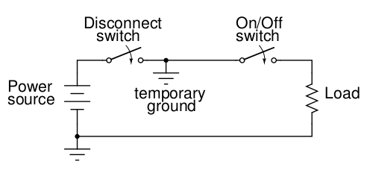

Con una conexión a tierra temporal, ambos lados del cableado de carga están conectados a tierra, asegurando un estado de energía cero en la carga.
Una conexión a tierra realizada a ambos lados de la carga es eléctricamente equivalente a un cortocircuito de la carga con un cable. Ésta es otra forma de reducir la energía a cero.
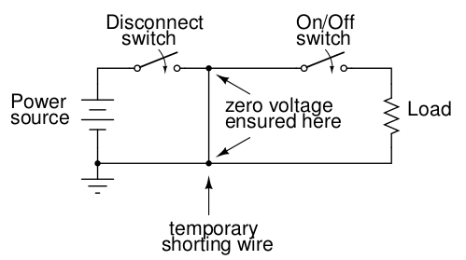
En este punto conviene mencionar que los dispositivos de protección contra sobreintensidad no están pensados para proteger contra descargas eléctricas. Su única función es proteger los conductores contra el sobrecalentamiento debido a corrientes excesivas.
El cable de cortocircuito temporal que se acaba de describir, provocaría una sobreintensidad en el circuito si hubiese tensión entre los conductores y tierra, y el dispositivo de protección contra sobreintensidad dispararía, desconectando el circuito de la fuente de tensión.
Es decir, el cortocircuito se provocaría para proteger a los trabajadores, mediante el dispositivo de protección contra sobreintensidad, cuya función no es proteger contra descargas eléctricas, sino contra corrientes excesivas.
Es importante poder asegurar cualquier dispositivo de desconexión en la posición abierta
(apagado) y asegurarse de que permanezcan así mientras se trabaja en el circuito, para ello
es necesario establecer un sistema de seguridad estructurado. Este sistema se utilizado habitualmente en las instalaciones industriales se denomina bloqueo/etiquetado.
El procedimiento de bloqueo/etiquetado funciona de la siguiente manera: todas las personas que trabajan en un circuito protegido tienen su propio candado personal o candado de combinación que colocan en la palanca de control de un dispositivo de desconexión antes de trabajar en el sistema.
Además, deben rellenar y firmar una etiqueta que cuelgan de su candado en la que describen la naturaleza y duración del trabajo que pretenden realizar en el sistema. Si hay varias fuentes de energía que "bloquear" (múltiples desconexiones, fuentes de energía tanto eléctricas como mecánicas que deben asegurarse, etc.), el trabajador debe utilizar tantos bloqueos como sea necesario para asegurar el Estado de Energía Cero del sistema, antes de empezar a trabajar. De este modo, el sistema se mantiene en un Estado de Energía Cero hasta que se retira el último candado de todos los dispositivos de desconexión.
Si se toma la decisión de reenergizar el sistema y el candado de una persona sigue colocado después de que todos los demás hayan retirado los suyos, la etiqueta identificaría a esa persona y el trabajo que está haciendo.
Incluso con un buen programa de seguridad de bloqueo y etiquetado, sigue siendo necesario actuar con diligencia y tomar precauciones de sentido común. Esto es especialmente cierto en entornos industriales en los que multitud de personas pueden estar trabajando en un dispositivo o sistema simultáneamente. Es posible que algunas de esas personas no conozcan el procedimiento de bloqueo/etiquetado, o puede que lo conozcan pero no lo hayan seguido. No debe darse por hecho que todo el mundo cumple con las normas de seguridad.
Después de haber bloqueado y etiquetado una instalación eléctrica con el candado personal, se debe volver a comprobar si realmente está libre de tensión. Una forma de comprobarlo es ver si la máquina (o lo que sea en lo que se esté trabajando) se pone en marcha si se acciona el interruptor o botón de arranque. Si se pone en marcha, hay tensión y peligro. Si no se pone en marcha, también puede haberla.
Por eso, siempre se debe comprobar si hay presencia de tensión peligrosa con un polímetro, antes de tocar cualquier conductor del circuito. Para mayor seguridad se ha de comprobar el correcto funcionamineto del polímetro, antes y después de medir tensión en la instalación.

El procedimiento a seguir es:
- Comprobar que el polímetro funciona correctamente utilizandolo en una fuente de tensión conocida.
- Comprobar con el polímetro que la instalación realmente se encuentra libre de tensión (Estado de Energía Cero).
- Volver a comprobar el polímetro en una fuente de tensión conocida, para asegurarse de que sigue funcionando correctamente.
Aunque esta cantidad de comprobaciones del polímetro puede parecer excesiva, siempre cabe la posibilidad de que el polímetro sufra un defecto. Detectar un polímetro defectuoso puede salvar la vida de la persona que lo utiliza. Más vale perder un minuto de la vida, que la vida en un minuto.
Una vez cumplido el protocolo de seguridad anteriormente descrito, se puede proceder a tocar los conductores de la instalación eléctrica. Pero teniendo una última precaución, que es tocar el conductor primero con el dorso de la mano, en vez de con la palma. La razón es que si hubiera tensión, a pesar de las comprobaciones anteriores, la reacción de la mano a la descarga sería cerrarse en un puño. Por un lado, al tocar el conductor con el dorso de la mano se evita la mano lo agarre al cerrarse en puño, por otro lado, el movimiento de cerra la mano en puño, hace que su dorso deje de tocar el conductor, finalizando la descarga.
Es éste la última precaución que cualquier persona debe tomar antes de empezar a trabajar en una instalación eléctrica, y nunca debe utilizarse como primer método de comprobación de tensión.
Si alguna vez hay motivos para dudar de la fiabilidad de un polímetro, debe utilizarse otro polímetro para obtener una "segunda opinión".

Resumen
- Estado de Energía Cero: Cuando un circuito, dispositivo o sistema se ha desconectado de modo que no exista energía potencial que pueda causar daños a alguien que trabaje en él.
- Los interruptores de desconexión deben estar presentes en un sistema eléctrico correctamente diseñado, para permitir alcanzar un Estado de Energía Cero.
- Pueden conectarse cables temporales de puesta a tierra o cortocircuito a una carga que esté siendo reparada, como protección adicional para el personal que trabaje con dicha carga.
- El sistema de bloqueo y etiquetado funciona de la siguiente manera: para asegurar que se trabaja en un sistema en Estado de Energía Cero, el trabajador coloca un candado personal y una etiqueta en cada dispositivo de desconexión de energía. La etiqueta describe la naturaleza y duración del trabajo que se va a realizar, y quién lo está haciendo.
- Comprobar siempre que un circuito se ha asegurado en Estado de Energía Cero con equipos de prueba después de "bloquearlo". Comprobar el medidor (polímetro) antes y después de medir tensión en el circuito para asegurar de que funciona correctamente.
- Cuando llegue el momento de tocar el conductor o conductores de un sistema eléctrico, supuestamente libre de tensión, hacerlo primero con el dorso de una mano, de modo que si se produce una descarga, la reacción muscular aleje la mano del conductor y no lo agarre.

Respuesta a una emergencia
A pesar de los procedimientos de bloqueo y etiquetado y de las múltiples repeticiones de las normas de seguridad eléctrica en la industria, siguen produciéndose accidentes. La gran mayoría de las veces, estos accidentes son el resultado de no seguir los procedimientos de seguridad adecuados. Pero sean cuales sean sus causas, ocurren, y cualquiera que trabaje con sistemas eléctricos debe ser consciente de ello y saber lo que hay que hacer en caso de una descarga eléctrica.

Si hay personas inconscientes o paralizadas, lo primero que debe hacerse es cortar la corriente abriendo el interruptor de desconexión o el disyuntor correspondiente. Si se toca a una persona que está recibiendo una descarga eléctrica, se corre el riesgo de recibir una descarga uno mismo. Antes de socorrer a alguien, debe uno asegurarse de que no será una víctima más.

Si la fuente de energía puede es desconocida, o está alejada y el tiempo necesario para desconectarla hiciese improbable la supervivencia de la víctima, cabe la consideración de intentar desconectar a la víctima del elemento bajo tensión, empujándola o golpeándola con un objeto aislante (palo o tablero plástico). Otra opción es utilizar un cable no conectado, por ejemplo de un alargador, envolver con el cable a la víctima y alejarla tirando por los extremos del cable. Debe tenerse en cuenta que la víctima puede estar sujetando el conductor causante de la descarga con todas sus fuerzas, así que no será fácil rescatarla.
Una vez que se ha desconectado a la víctima de la fuente de energía eléctrica de forma segura, se debe comprobar la respiración y el pulso.
Si se tienen conocimientos en reanimación cardiopulmonar, deben aplicarse a la víctima hasta que llegue personal médico.

Si la víctima está consciente, lo mejor es que permanezca inmóvil hasta que llegue al lugar personal médico cualificado. Si la víctima entrase en un estado de shock fisiológico, un estado de circulación sanguínea insuficiente, debe mantenerse lo más caliente y cómoda posible.

Una descarga eléctrica insuficiente para causar la parada inmediata del corazón puede ser lo bastante fuerte como para causar irregularidad en el pulso o un ataque al corazón varias horas después, por lo que la víctima debe prestar mucha atención a su propio estado tras el incidente. Idealmente debería quedar bajo supervisión médica.

Resumen
- La persona que recibe una descarga eléctrica debe ser desconectada de la fuente de energía eléctrica.
- Localizar el interruptor/disyuntor de desconexión y desconectar la fuente de tensión.
- Si no fuera posible acceder al dispositivo de desconexión se puede intentar sacar a la víctima del circuito con un objeto aislante, como una tabla de madera seca o un cable eléctrico aislado.
- Las víctimas necesitan una respuesta médica inmediata: comprobar la respiración y el pulso, y aplicar reanimación cardiopulmonar.
- Si una víctima sigue consciente después de haber recibido la descarga, debe ser vigilada de cerca y atendida hasta que un equipo de emergencias capacitado la atienda.
- Existe peligro de shock fisiológico, por lo que hay que mantener a la víctima abrigada y cómoda.
- Las víctimas de una descarga pueden sufrir problemas cardíacos hasta varias horas después de recibirla. El peligro de una descarga eléctrica no termina tras la atención médica inmediata, las víctimas han de quedar en observación.

Causas frecuentes de accidentes
Debido al uso generalizado de aparatos eléctricos, el riesgo de accidente por descarga eléctrica afecta a la población en general, no sólo a los profesionales del sector.
Como se ha visto antes, la resistencia de la piel y del cuerpo influyen directamente en el peligro que una instalación eléctrica presenta. A mayor resistencia del cuerpo, menor será la corriente, y menos grave serán las consecuencias de una descarga a una determinada tensión. Por el contrario, cuanto menor sea la resistencia del cuerpo, mayor será la gravedad de las lesiones.
La forma más fácil de disminuir la resistencia de la piel es humedecerla. Por lo tanto, tocar dispositivos eléctricos con las manos mojadas, los pies mojados o sudorosos (el agua salada es mucho mejor conductora de la electricidad que el agua dulce) es peligroso. En el hogar, en el cuarto de baño se deben extremar las precauciones para evitar que personas mojadas entren en contacto con aparatos eléctricos. Un buen diseño del cuarto de baño situará las tomas de corriente lejos de bañeras, duchas y lavabos para desincentivar el uso de aparatos eléctricos en sus proximidades. Los teléfonos que se conectan a una toma de corriente también son fuentes de tensión peligrosa (la tensión del circuito abierto es de 48 voltios de CC, y la señal de llamada es de 150 voltios AC). Cualquier voltaje superior a 30 se considera potencialmente peligroso. Los aparatos como teléfonos y radios no deben utilizarse nunca, jamás en la bañera. Incluso los aparatos que funcionan con pilas deben evitarse. Algunos dispositivos que funcionan con pilas emplean circuitos de aumento de tensión y son potencialmente letales.
También las piscinas son lugares donde se debe prestar especial atención durante la manipulación de aparatos e instalaciones eléctricas.
Las herrramientas eléctricas y los cables alargadores han de ser revisados regularmente en todos sus componentes aislados para garantizar su correcto estado. Al menor indicio de que un aislamiento está defectuoso la herramienta o el cable deben ser sustituidos o reparados.
Una línea de alta tensión caída a tierra presenta un peligro evidente. Mantenerse lo más alejado posible de la línea caída es la mejor protección.

Resumen
- La humedad aumenta el riesgo de descarga eléctrica al disminuir la resistencia de la piel.
- Sustitir inmediatamente los alargadores y herramientas eléctricas desgastados o dañados. Se puede evitar el uso de un cable alargador o de una herramienta eléctrica en mal estado, cortando la clavija macho del cable de alimentación.
- Las líneas del tendido de suministro eléctrico son muy peligrosas y deben evitarse a toda costa. Si una línea de alta tensión toca el suelo, debe evitarse mantener ambos pies en contacto con el suelo. Conviene ponerse sobre un pie o correr (sólo un pie en contacto con el suelo), alejándose de la zona de peligro.

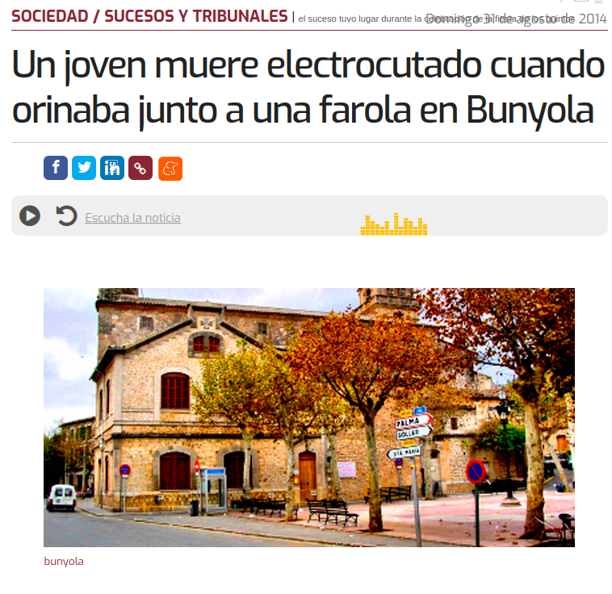

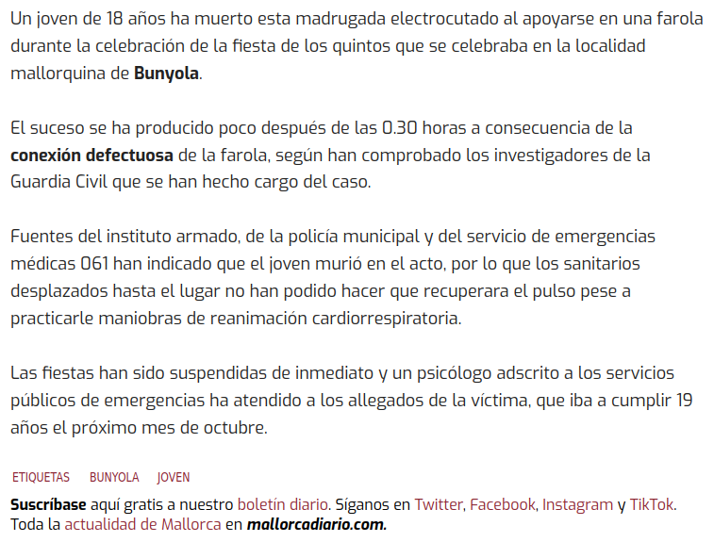

Diseño de dispositivos seguros
Como se vio anteriormente, un sistema eléctrico sin conexión segura a tierra es impredecible
desde el punto de vista de la seguridad. No hay forma de saber la tensión que existe entre cualquier punto del circuito y la toma de tierra. Al conectar a tierra un lado de la fuente de tensión del sistema eléctrico, se garantiza que al menos un punto del circuito es eléctricamente común con la tierra y, por lo tanto, no presenta peligro de descarga. En un sistema eléctrico simple de dos hilos, el conductor conectado a tierra se denomina neutro, y el otro conductor se denomina fase, también conocido como vivo, caliente o activo:
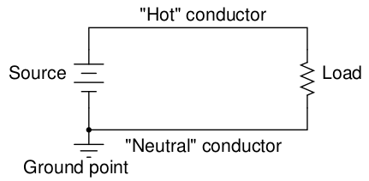

La conexión a tierra, no afecta de ninguna manera a la fuente de tensión y la carga. Su única finalidad es la seguridad de las personas, ya que garantiza que al menos un punto del circuito se puede tocar sin peligro (tensión cero a tierra).
El lado "caliente" del circuito, presentará riesgo de descarga al tocarlo, a menos que se desconecte el circuito de la fuente de tensión (lo ideal es utilizar un procedimiento sistemático de bloqueo/etiquetado).
Esta diferencia en el peligro de los conductores es importante de entender. Las siguientes ilustraciones muestran el cableado de una vivienda.

Si observamos un electrodoméstico sencillo, como una tostadora con una carcasa metálica conductora, veremos que no debería haber riesgo de descarga cuando funciona correctamente.
Si observamos un electrodoméstico sencillo, como una tostadora con carcasa metálica conductora, veremos que no debería haber riesgo de descarga cuando funciona correctamente.
Los cables que conducen la corriente al elemento calefactor de la tostadora están aislados del contacto con la carcasa metálica (y entre sí).
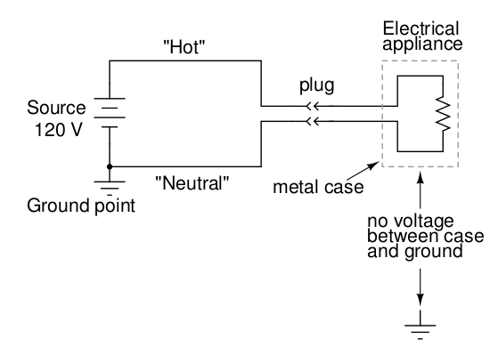

Sin embargo, si el conductor de fase del interior de la tostadora entrara accidentalmente en contacto con la carcasa metálica, ésta recibiría la tensión de fase, y al tocar la carcasa presentaría el mismo peligro que tocar el conductor desnudo. El riesgo de descarga eléctrica
depende del cable que se toque accidentalmente, fase o neutro.
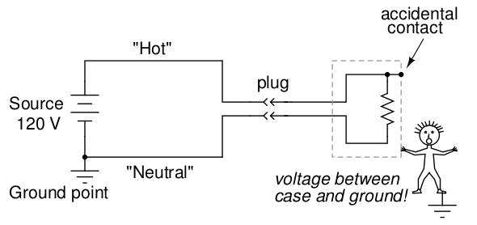

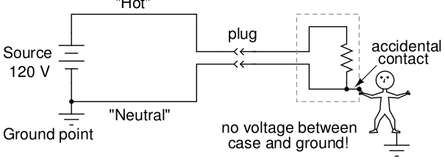
Si la fase entra en contacto con la carcasa, pone en peligro al usuario de la tostadora. En cambio, si el cable neutro entra en contacto con la carcasa, no hay peligro de descarga eléctrica.
Se puede intentar diseñar los dispositivos eléctricos minimizando la posibilidad de contacto de la fase con la carcasa, aunque lo ideal sería que ni fase, ni neutro entrasen accdidentalmente en contacto con la carcasa.
Sin embargo, esta medida preventiva sólo es eficaz si se puede garantizar la polaridad del enchufe, porque si el enchufe puede invertirse, los conductores que anteriormente eran neutro se vuelven fase y los que eran fase se vuelven neutro.
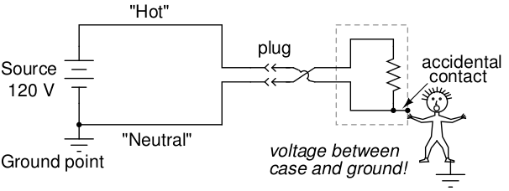
Los electrodomésticos diseñados de este modo suelen venir con enchufes "polarizados", en los que las clavijas son de form o grueso diferentes. Las tomas de corriente se diseñan, de forma que el enchufe sólo puede ser insertado en la toma en una posición determinada, evitando los cambios de polaridad.
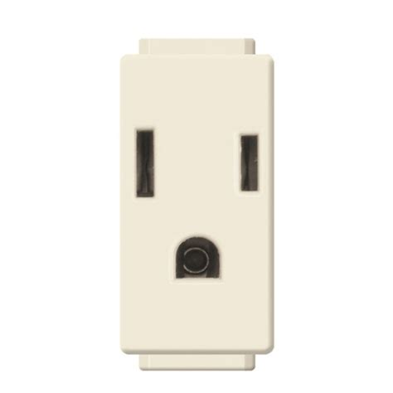

Otra opción es hacer que la carcasa exterior del aparato no sea conductora. Estos aparatos se denominan de doble aislamiento, ya que la carcasa aislante sirve como una segunda capa de aislamiento, además de la de los propios conductores. Si un cable del interior del aparato entra accidentalmente en contacto con la carcasa, no existe peligro alguno para el usuario del aparato.
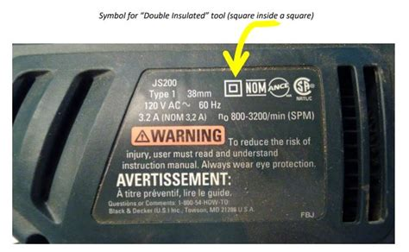

Una carcasa de material conductivo, se puede conectar a tierra.
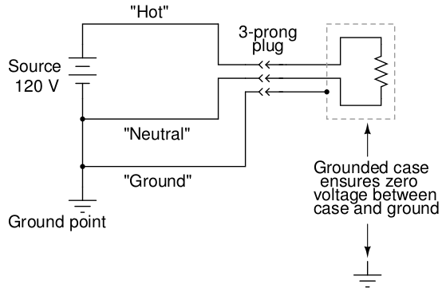

El tercer conductor del cable de alimentación proporciona una conexión eléctrica directa entre la carcasa del aparato y la toma de tierra, haciendo que los dos puntos sean eléctricamente comunes, evitando una caída de tensión entre ellos. Si el conductor de fase toca accidentalmente la carcasa metálica del aparato, se creará un cortocircuito, disparando los dispositivos de protección contra sobreintensidades. El usuario del aparato permanecerá a salvo.
Es muy importante asegurar que la tierra de protección está correctamente connectada a la carcasa del aparato, en la clavija del enchufe y en la toma de corriente que alimenta el aparato. Si una de estas conexiones falta, la protección contra descarga por contacto de fase con la carcasa falla.
¡ATENCIÓN!
La falta de conexión de la tierra de protección no influye en el funcionamiento del aparato y puede pasar desapercibida fácilmente.

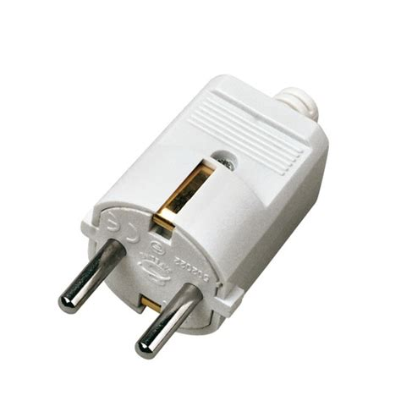
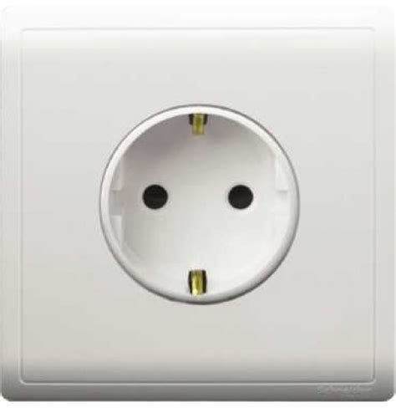
Fase
Neutro
Tierra de protección

Una protección adicional contra las descargas eléctricas debe instalarse en el cuadro eléctrico de la instalación, se trata de un dispositivo llamado interruptor diferencial.

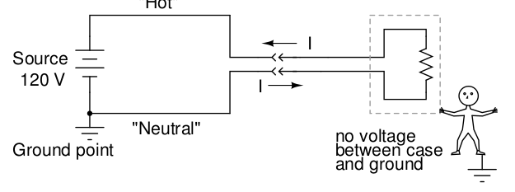

En la imagen superior, se muestra un aparato cuyo correcto funcionamiento, desde el punto de vista del peligro de descarga, se puede comprobar observando las corrientes de entrada y salida que circulan por los conductores de fase y neutro. La corriente de fase debe ser igual a la de neutro. Si no lo fueran iguales, significa que hay una derivación de corriente a tierra. La causa de esta derivación puede ser una persona recibiendo una descarga, como se muestra en la siguiente imagen.
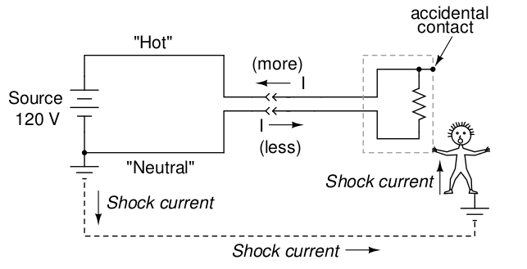

El interruptor diferencial dispara al detectar una diferencia de corriente entre fase y neutro, desconectando el cricuito de la alimentación.
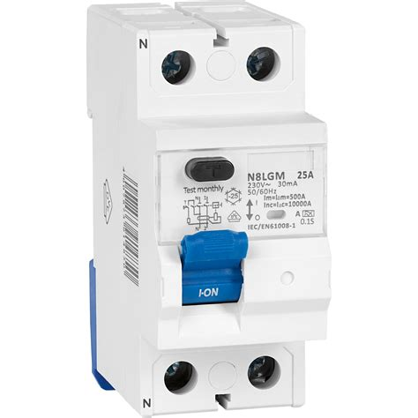
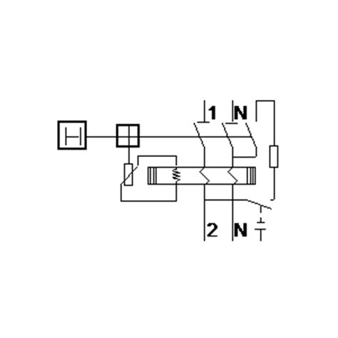

Los interruptores diferenciales disponen de un pulsador de prueba que sirve para comprobar el correcto funcionamiento del dispositvo. Al accionar el pulsador de prueba se provoca una diferencia entre las corrientes de fase y neutro. Si el funcionamiento es correcto, el interruptor diferecial debe dispararse, al pulsar el botón de prueba.

Resumen

- Las instalaciones eléctricas suelen tener un polo de la fuente de tensión conectado a tierra para garantizar la seguridad en ese punto.
- El conductor "conectado a tierra" en un sistema eléctrico se denomina conductor neutro, mientras que el conductor no conectado a tierra se denomina fase.
- La puesta a tierra de las instalaciones eléctricas se hace por motivos de seguridad contra descargas. La puesta a tierra no influye en el funcionamiento de la carga.
- La seguridad eléctrica de un electrodoméstico u otra carga puede mejorarse utilizando diversos métodos, como enchufes polarizados, doble aislamiento o los enchufes con toma de tierra.
- Los interruptores diferenciales funcionan abriendo sus contactos, desconectando la carga, al detectar una diferencia de corriente entre los conductores de fase y neutro. Durante el funcionamiento correcto, no debería haber diferencia de corriente. Una diferencia de corriente significa que hay una derivación de corriente a tierra.

Utilización segura del polímetro (multímetro)
Utilizar un polímetro de forma segura y eficaz es quizá la habilidad más valiosa para un técnico, tanto por su propia seguridad como por su destreza en el trabajo.
Al principio se puede sentir reparo a utilizar un polímetro, sabiendo que se está conectando a circuitos con tensión potencialmente mortal. Esta preocupación es razonable, siempre es mejor proceder con cautela al utilizar instrumentos de medición. El descuido, más que ningún otro factor, es la causa de que técnicos experimentados sufran accidentes.
El polímetro es la herramienta de medición más común en el trabajo del técnico.
Polímetro significa medidor de diversas magnitudes, de hecho con él se pueden medir, entre otras, tensió, intensidad de corriente y resistencia. En manos de un técnico capacitado, el polímetro es a la vez una herramienta de trabajo eficaz y un dispositivo de seguridad. Sin embargo, en manos de alguien ignorante o descuidado, el polímetro puede convertirse en un peligro utilizándolo en una instalación bajo tensión.
Existen muchas marcas diferentes de polímetros, con múltiples modelos y diferentes características.
El multímetro que se muestra a continuación es un diseño "genérico", que se utilizará para enseñar
los principios básicos de uso:
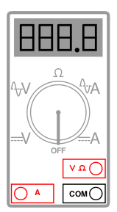

La pantalla es de tipo "digital", muestra valores numéricos mediante cuatro dígitos de forma similar a un reloj digital.
El selector giratorio (ahora en posición de apagado) tiene cinco posiciones de medición diferentes: dos en "V", dos en "A" y una en el centro, mostrando la letra griega ómega (Ω) que representa la "resistencia".
Uno de los dos ajustes "V" y "A", están divididos muestra un par de líneas horizontales (una continua y otra discontinua). Los otros ajustes muestran una línea discontinua con una curva irregular encima. Las líneas paralelas representan el ajuste para corriente continua (DC, cc), mientras que la curva representa el ajuste para corriente alterna (AC, ca).
La "V" significa (tensión) y la "A" "amperaje" (corriente).
El medidor utiliza circuitos distintos para medir la cc y ca. El usuario debe seleccionar el tipo de tensión (V) o corriente (A) que desea medir. Aunque no se ha hablado de la corriente alterna en detalle, esta distinción en la configuración del medidor es importante.
El multímetro dispone de tres tomas diferentes a las que se pueden conectar las sondas (puntas) de medición. La sonda negra se conecta siempre a la toma negra del multímetro, la que está marcada "COM" de común. La sonda roja se conecta a la toma roja marcada para tensión y resistencia, o a la toma roja marcada para corriente.
En el siguiente ejemplo, el polímetro se utiliza para medir la tensión de una batería. Como las baterías generan cc, será necesario hacer la selección correspondiente.
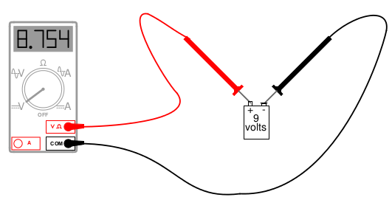

La sonda negra está conectada a la toma común, la roja a la toma V, Ω y el selector en posición de V en cc.

En el siguiente ejemplo se mide la tensión alterna de una toma de corriente doméstica.
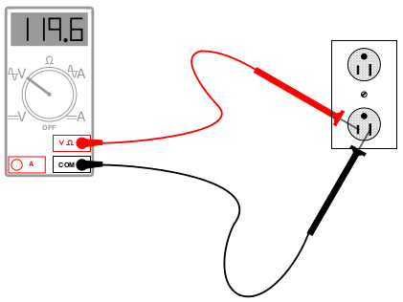

Ahora el selector pasa a la posición de V ac, las sondas de medición quedan en las posiciones anteriores.
En ambos ejemplos, es fundamental que las puntas de las sondas no se toquen, pues causarían un cortocircuito.
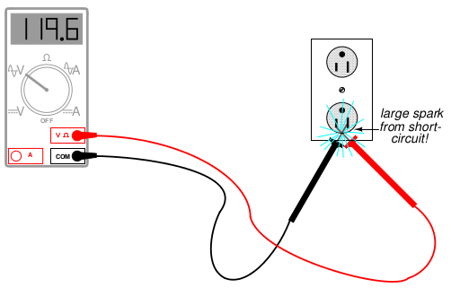

Ésta es una de las formas en que un polímetro puede convertirse en una fuente de peligro si se utiliza de forma inadecuada.

La medición de la tensión es quizá la función más común para la que se utiliza un polímetro. Es la principal medición que se realiza con fines de seguridad (parte del procedimiento de bloqueo/etiquetado). Como la tensión se mide siempre entre dos puntos, el medidor debe estar firmemente conectado estos dos puntos del circuito para que proporcione una medición fiable.
Esto significa que el usuario debe sujetar una sonda con cada mano para asegurar el contacto adecuado durante la medición.
Esta situación es un peligro potencial, ya que la descarga de mano a mano presenta el mayor peligro, al circular la corriente por el pecho de la víctima (corazón, diafragma). Si el aislamiento de protección de las sondas está desgastado o agrietado, es posible que los dedos del usuario entren en contacto con los conductores de la sonda durante la medición, provocando una descarga. Sería más seguro utilizar una sola mano para agarrar las sondas. Como sujetar las sondas con una sola mano resulta incómodo, existen accesorios en forma de pinza que se pueden montar sobre las puntas de la sonda. La pinza se sujeta, con una sola mano al punto de medición, de manera que la sonda queda fija en este punto. Así se pueden realizar las mediciones cómodamente, sin tener que estar sujetanto las sondas con ambas manos.

Al comprobar la tensión de un circuito, se debe hacer siempre tanto para cc como para ca. Esta es una manera de averiguar si un circuito está bajo tensión y de qué tipo es la tensión.

En el siguiente ejemplo, se debe comprobar que tres conductores están libres de tensión.
El primer paso es comprobar que el polímetro mide correctamente tensión en una toma con tensión conocida.

El siguiente paso es comprobar que los tres conductores están libres de tensión. ¿Pero entre cuales de ellos se debe hacer la medición?
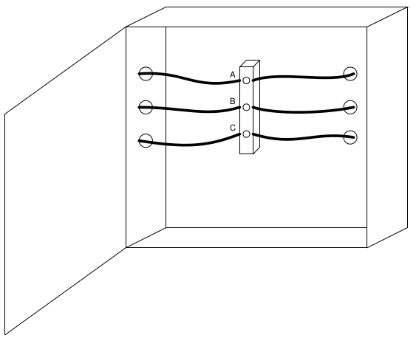

No quedará más remedio que hacer la medición de todas las combinaciones posibles, es decir, será necesario medir entre AB, BC y AC. La medición se hará una vez en ac ( 6 mediciones) y otra en cc. Finalmente se deberá medir si hay tensión entre los conductores y tierra, en ac y cc (6 mediciones). Esto da un total de 12 mediciones.
Tras haber realizado todas las mediciones, se volverá a comprobar el funcionamiento del polímetro en una toma con tensión conocida.
Sólo a partir de este momento, tras todas las pruebas realizadas, suponemos que los cables se encuentran libres de tensión. La última medida de precaución es realizar el primer contacto con un conductor con el dorso de la mano.
Utilizar el polímetro para la medición de resistencia es mucho más sencillo. Las sondas de medición quedarán en las mismas tomas que se utilizaron para medir tensión. Únicamente el selector pasará de V a Ω. Con las sondas de medición se tocan los extremos del componente cuya resistencia se quiere averiguar. El polímetro indicará la resistencia del componente en ohmnios.
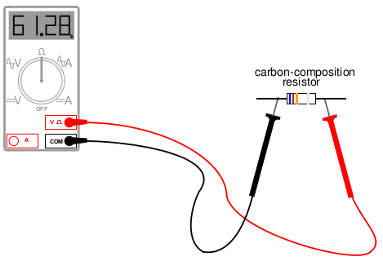

Al medir resistencia, es importante recordar, que el componente cuya resistencia se mide esta libre de tensión, normalmente se deesconectará del circuito. Si el compoenente estuviera bajo tensión durante la medición, el valor mostrado seguramente sea erroneo. Además, el polímetro puede quedar averiado.
La medición de resistencia resulta también muy útil para medir continuidad entre dos puntos de un circuito. Continuidad entre dos puntos significa que el circuito no está interrumpido entre estos dos puntos y que la resistencia entre ellos es prácticamnete cero. El polímetro suele presentar una posición específica para selecionar la medición de continuidad, pitando cuando la resistenci entre los dos puntos de medición es cero. Se puede comprobar el correcto funcionamiento de la medición de continuidad, juntando las puntas de las sondas para comprobar que el polímetro pita.

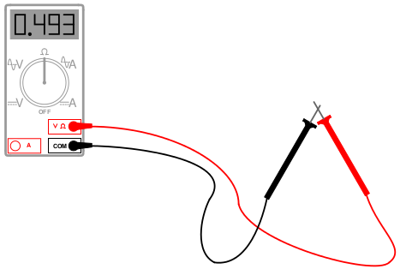

Al separar las puntas de las sondas, la pantalla indicará OL, que significa Open Loop (circuito abierto).
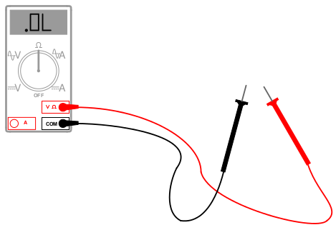

La aplicación más peligrosa y compleja del polímetro es, con diferencia, la medición de corriente. La razón es muy sencilla, para que el polímetro pueda medir la corriente, esta debe circular por el polímetro. Para ello es necesario abrir el circuito e integrar el polímetro en el mismo. Antes de integrar el polímetro en el circuito, se seleccionará A, en cc o ca, según el caso, y se conectará la sonda de medición roja en la toma A.
La siguiente imagen muestra el polímetro preparado para medir corriente.
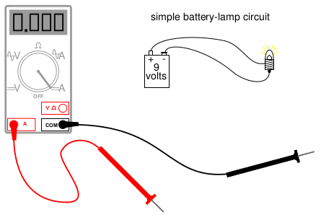

A continuación se abre el circuito, para poder conectar el polímetro.
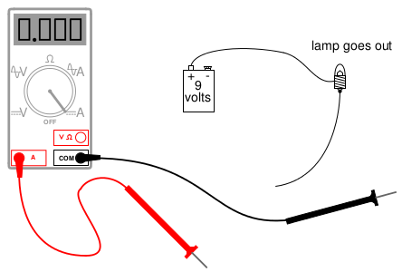

El último paso consiste en en puentear con el polímetro el circuito interrumpido, conectando la sonda negra al conductor negativo y la roja al positivo.
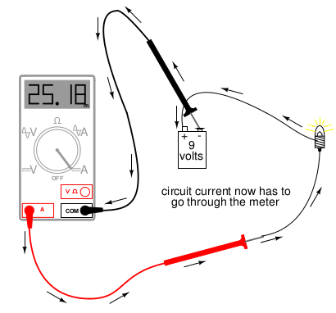

Este ejemplo muestra un circuito muy seguro, ya que 9 voltios apenas suponen un peligro. Sin embargo, en circuitos con tensiones más elevadas, medir la corriente podría ser muy peligroso. Incluso si la tensión es baja, la corriente podría ser lo suficientemente alta como para que se produzca una chispa en el momento en el que se establece la conexión de la última sonda.
Otro peligro potencial al utilizar un polímetro es que esté en modo de medición de corriente (amperímetro) al intentar medir tensión. Cuando se mide corriente, integrando el polímetro en el circuito, este debe ofrecer la mínima resistencia. Si accidentalmente se dejan las sondas de medición en los contactos A y COM, y sólo se ajusta el selector a V, el polímetro provocará un cortocircuito al tocar las sondas dos puntos con diferente tensión. Aunque los polímetros están equipados con un fusible interno para evitar daños mayores en caso de cortocircuito, es muy probable que el medidor quede averiado.

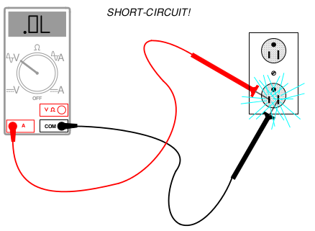

La siguiente imagen muestra cómo probar el correcto estado del fusible del polímetro.
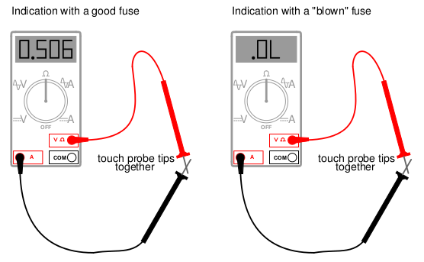

Si el estado del fusible es correcto, el polímetro indicará resistencia cero. Si el fusible estuviese fundido, indicará OL (o equivalente).

Resumen
- Un medidor capaz de comprobar la tensión, la corriente y la resistencia se denomina polímetro, multímetro, tester.
- La tensión siempre se mide entre dos puntos de un circuito. En este modo de medición, al polímetro también se le llama voltímetro. Se debe tener precaución de no tocar las sondas del medidor, ni de que las sondas se toquen entre ellas, pues se causaría un cortocuircuito.
- Para comprobar si un circuito está libre de tensión, se debe utilizar el polímetro en modo de medición de tensión alterna y continua. Se debe comprobar la tensión entre todas las combinaciones de pares de conductores, y entre los conductores individuales y tierra.
- Cuando están en el modo de medición de tensión (voltímetro), los polímetros tienen una resistencia muy alta entre sus contactos y, en consecuencia, entre las sondas de medición, si estás están correctamente conectadas..
- No intentar nunca medir la resistencia o la continuidad en un circuito que esté bajo tensión.
- En el mejor de los casos, las lecturas de resistencia que se obtengan serán inexactas y, en el peor, el medidor podría dañarse y el usuario podría sufrir lesiones.
- Los polímetros en modo de medición de corriente (amperímetros), siempre están integrados en un circuito, de modo que los electrones tienen que fluir a través del polímetro.
- En el modo de medición de corriente (amperímetro), los polímetros prácticamente no presentan resistancia entre sus conttactos. El objetivo es permitir que la corriente fluya a través del medidor con la menor dificultad posible. Si no fuera así, el medidor añadiría una resistencia al circuito, reduciendo la corriente.

Soluciones

Estos apuntes son una adaptación de “Lessons in electric circuits volume 1 DC” , del autor Tony R. Kuphaldt.

Traducción y adaptación Paulino Posada
Traducción realizada con la versión gratuita del traductor www.DeepL.com/Translator

